
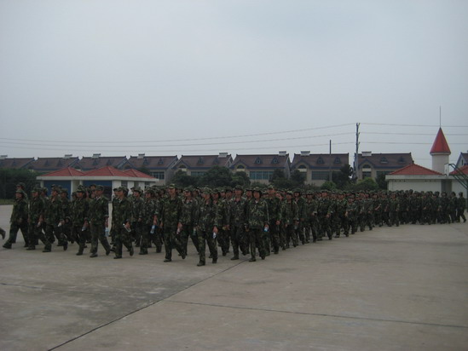
★★★卷首语★★★
军训是苦的：庄严的军姿要我们体会到苦，整齐的正步让我们吃透了苦，湿透的迷彩装让我们苦不堪言！
军训是酸的：第一次远离家乡，心中充满牵挂和彷徨。家是温暖的港湾，而今身处陌生的环境，伴随军训的疲惫，思念的泪水如潮涌出，这种味道的确很酸！
军训是甜的：幸运的我们遇上慈祥的教官，军训不再是肉体惩罚，而是灵魂的洗涤。休息时嘹亮的歌声中感受到磅礴的士气，团结的力量。同学们的互相帮助，老师的关怀，让我们打心眼里感受到军训真甜！
军训是一种生活艺术，苦，对于我们算得了什么。“不经历风雨怎么见彩虹”，我们要在痛苦中磨练自己，充实自己，在甜美的笑声中不断升华自我。用自己的青春留下美好的回忆，创造成功的未来！今天我们撒下汗水，明天我们收获成功！ 说到军训，总有些文字在心底深处却呼之不出，那种情愫里有欢也有苦。但总的来说，是军训让我走向成熟，是军训培养我们吃苦耐劳的精神和坚韧不拔的意志。在训练场上，听到最多的励志语是“流血流汗不流泪，掉皮掉肉不掉队”，也许这才是一种军人的品质，一种勇者的风范。 军训在我看来，它不再是几个动作的重复的机械的训练，它是在磨练一个人的意志，灌输一种军人精神，让每一个学生学会自制、自立、自爱、自强。付出是艰辛的，付出是需要勇气的，挑战艰辛的勇气。人可以没有气力，但不可以没有毅力。
军训生活如同天边绚丽的彩虹，囊括了多种颜色，有明亮的、也有暗淡的。它给我们带来了欢笑和感动，也给我们紧张和沉重，正因为有了它，我们的青春才会既有鲜花又有绿叶，既有绿洲也有沙漠，既有平坦也有崎岖。军训，这个让我们受益匪浅的课程，它令我们有脱胎换骨之感，它让我们的生活多姿多彩，令我们的青春不再孤单。破茧而出的蝴蝶有着坚强的翅膀，浴火涅磐的凤凰有着重生的喜悦，相信正值青春的我们经过军训会有意外的收获。相信我们的青春更加夺目，更加无悔！
洛阳中学《军训简报》编辑部

★★★★★★★★★★★★★★★★★★★★★★★★★★★★★★★★★★★★★★★★
我校2009级高一新生军训第四天纪实
今日快讯
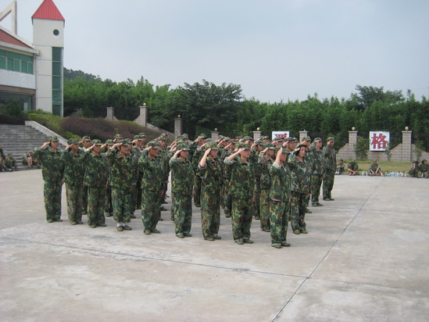
9月27日上午，09级新生预演军训会操大会在炎炎的烈日下展开了，这是对09级新生前3天军训成果地检验。所有参加会操的班级统一集中在指定的位置，按照班级顺序出场，此次会操的主要内容是：队列的基本变化、齐步走、正步走等。当完成队列动作后，各排将队伍带到军容风纪检查处，接受检查。接受检验的军训学生含着响亮的口号，迈着整齐的步伐走向会操场地。顺序排在后面的排。他们一个个精神饱满，斗志昂扬，准备充分。会操场上同学们聚精会神，全力以赴。虽然他们的动作还不是非常的完美但是他们响亮的报数声、整齐划一的步伐、准确无误的动作，还是显示出了我们学生的精神面貌。
下午我们的学生进行了“齐步走”和“正步走”的转换训练。晚上，参加军体拳表演和内务竞赛的学生在教官的指挥下加紧时间训练。它们时刻准备着接受领导的检阅。
通过这几天的军训，学生的国防意识明显增强，以往的懒散作风和不良习惯都已消失，虽然天气比较热，但参加军训的学生并没有因此就退缩，反而热情高昂，积极投入。学生之间通过军训相互了解，相互帮助，相互提高。同时教官也指出参加军训预演的学生仍存在不足之处。
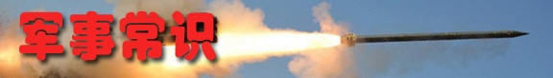
＊＊＊＊＊＊＊＊＊＊＊＊＊＊＊＊＊＊＊＊＊＊＊＊＊＊＊＊＊＊＊＊＊＊＊＊＊＊＊＊＊＊
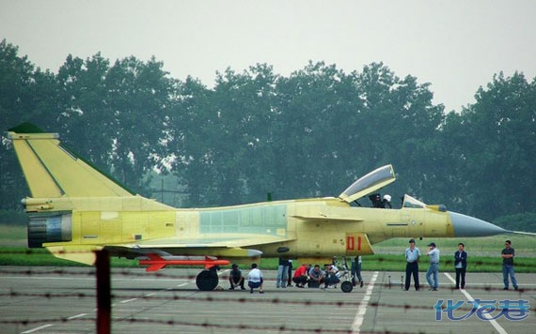
该飞机是中国第四代歼-10战斗机的最新改型，它采用了与FC-1相似的蚌式进气道，放弃了传统的矩形进气道设计，在保证飞机发动机正常工作的情况下，简化了设计，减少了进气道的活动部件，在减轻了飞机重量的同时，还降低了飞机的雷达发射截面。
加装了光电瞄准装置，与中国装备的歼-11和苏-27类似，该装置位于歼-10座舱的右前侧，包括红外搜索与跟踪传感器和激光测距机，可在无需雷达开机的情况下被动探测敌方目标，降低了己方飞机被探测的概率。
加装了电子对抗装置，分别是位于坐舱的两侧、发动机尾喷口的两侧的电线阵列，以及垂尾的顶端的电子舱，据信将主要用来进行电子对抗。
※※※※※※※※※※※※※※※※※※※※※※※※※※※※※※※※※

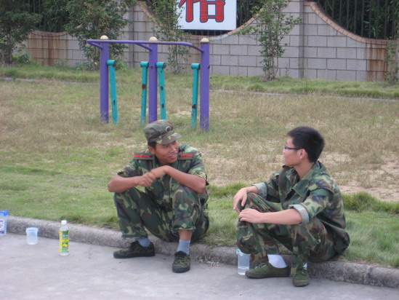
当我们在蹲着的时候，心里一直在骂教官；当我们在训练的时候，没有按照他的话去做，我们必须一起受罚；可当我们犯错时，除了受罚，可当教官一遍又一遍的示范，讲解，和不断的重复口令时，我们却好像没有看到。还有我们在考核的时候，教官还在轻声告诉我们，齐步走和正步走时要慢。这就是我们的朱教官。
朱教官其实很负责，也少了份当初的严肃，只是有些同学就是不识趣，老在队列里动，在那里笑，而导致我们常常集体受罚。教官笑起来特可爱，还有两个小酒窝，休息时还会和我们开玩笑。
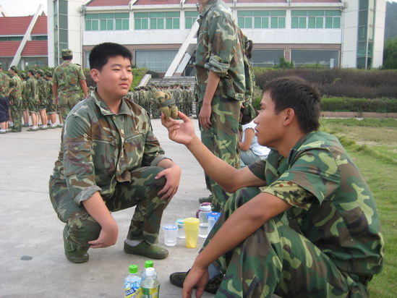
这几天的训练对我们来说简直就是“魔鬼”式的训练。可我们的教官呢，何尝不苦呢。昨天教官的一段话感动了我：你们知不知道当兵有苦？每天早晨起来就是5公里拉练，一天要跑3个5公里，而且到最后的两公里还要冲刺，晚上看完电影，要从山上爬回营房；桌面和地面上不能有一点儿灰尘……更让我们难以置信的是，教官曾经还在粪池里长时间训练。我们听着都快落泪了。
朱教官也是穷苦人家出身，爸爸养猪，妈妈种地。他说，他来两天也会想家，可他本来两个星期回一趟家，现在却已经三个星期没有回去了。而且还有下一批学生在等着他，他说他批评我们，是他只想把自己的本份做好，要么不做，要做就要做到最好。要对得起他每个月的工资，要对得起父母，对得起自己。
昨天，教官罚我们和他一起打扫厕所，厕所那扑鼻的臭气实在让人难以忍受，我们都用手捂着鼻子，而教官从容的打扫，这让我们很惊讶，堂堂男教官，却要打扫女厕所，还这么从容认真，这让我们很感动，我们挽起袖子也跟着干了起来。经过共同努力，我们把早已泛黄的洗漱池刷得跟牙齿一样白。教官在训练时凶了点，在大扫厕所时却能有说有笑。整个二楼都充满了我们的笑声，教官说要把军训看成是快乐的事，就像打扫厕所一样。
今天我们进行了会操，看得出教官十分投入，可我们却并不配合老让他生气。昨日教官突出了自己的肺腑之言，听得我们心里很不是滋味。会操时，看得出教官也在为我们紧张，当我们齐步走、正步走时他一直在轻声提醒我们，可我们却只顾自己走，似乎听不到他一直在轻声提醒。我们觉得真对不起教官，更对不起自己这几天来的训练。
我们感谢朱教官。在接下来的考核中我们一定全力以赴，不再给你丢脸。朱教官，我们会记住你的，你的话我们也会牢记在心：做人要对得起自己，对得起父母，对得起天地良心。
高一7 刘淑湘、徐红炎、庄丽娜、李如玉、蒋慧琳、严 洁
︽︾︽︾︽︾︽︾︽︾︽︾︽︾︽︾︽︾︽︾︽︾︽︾︽︾︽︾︽︾︽︾︽︾︽︾︽︾︽︾︽︾︽︾︽
※※※※※※※※※※※※※※※※※※※※※※※※※※※※※※※※※
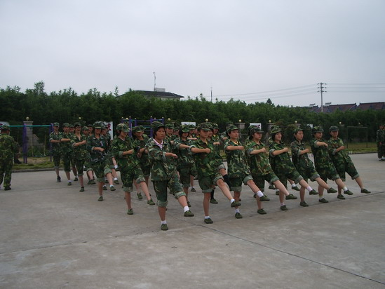
今天举行了军训会操，检验一下前3 天的训练成果。虽然有点烈日炎炎，但在会操时我做得非常认真，喊口号时，十分响亮；走正步时，十分用力，因为我深知：我是一班的一份子，我代表着一个集体，我要为一班争光添彩。虽然脚跟又麻又红，但我依然觉得很值。
高一1 王 晟
这几天的训练既苦又累，但我们却用心在练，也许我们的步伐不一，也许我们的手臂不齐，也许我们的排面不直……可是我们努力了，我们付出了。今天的集体汇演，总分10分，我们才得了5分，这结果并不是我们所想得到的。但我相信一份耕耘一份收获，我们会继续勇敢耕耘！
高一4 卞 政
会操开始了。看着其他排整齐的表现，我越发感到紧张了。到我们上场，我觉得时间好象停止了。我脑子里一片空白，只是按照教官的口令机械地进行着每一个动作，不知道是对还是错。我的额头上手心里明显有了汗水，但我不敢擦，害怕自己会让班级丢脸，我坚持着，坚持着……终于会操结束了，教官说，除了正步走时有点太快，其他一切还好。我终于松了一口气。
高一8 杜尹茹
早上要进行会操表演，在上午训练的过程中，我们几乎都没有休息，同学们都身心疲惫。每走一步，脚掌连着脚心，每一处关节都疼。回头看一眼，同学们都流泪了。场上只有我们在训练，只听得见我们的脚步声。我要坚强，但看到於凡和潘莉生病很辛苦却依然坚持训练，誓要参加会演，那执着的言神使我模糊了双眼。那一刻，我不再是我，而是9班重要的一员，我懂得了什么是集体，什么是凝聚力。“把眼泪装在心上，会开出勇敢的花”，为了班级体，再苦再累也不流泪！
高一9 丁舒恬
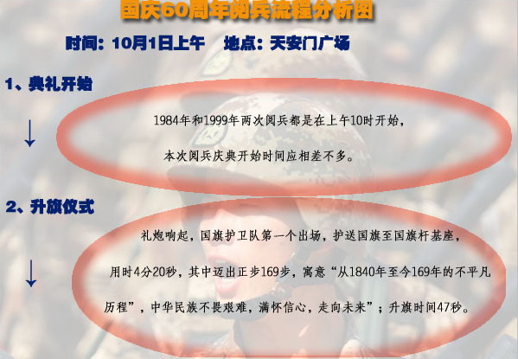
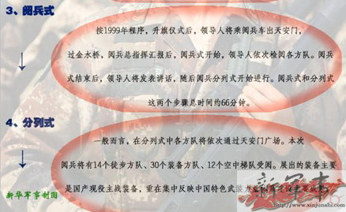
＊＊＊＊＊＊＊＊＊＊＊＊＊＊＊＊＊＊＊＊＊＊＊＊＊＊＊＊＊＊＊＊＊＊＊＊＊＊＊＊＊＊

※※※※※※※※※※※※※※※※※※※※※※※※※※※※※※※※※

“团结就是力量，这力量是铁，这力量是刚。……”每天，我们用最嘹亮的声音唱出这首歌，我们已经对它有了最深刻的理解。让人激动紧张的内务大检查如期而至，我们起得比以往更早。被子枕头捏了又捏，地板擦了又擦，象寻找地雷似的找出地上的每一根头发丝，宿舍慢慢地变得整齐有序了。团结就是力量，军训让我们更具有了集体意识，更具备了比钢铁还强的力量。
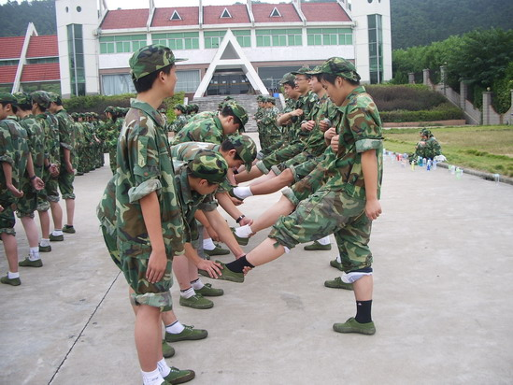
高一2 罗娴萍
天才蒙蒙亮，我们整个宿舍都起来认真叠被子。虽然已是第四天，但有的人还是叠不好，于是叠好自己被子的二话不说就开始帮忙。内务打扫，同学们为了解决恼人的头发丝问题，就跪着用自己的毛巾一块一块地擦，一根一根地捡。地上是湿的，同学们主动脱下鞋子，不顾自己洗干净的袜子，埋头继续……
早晨一起来，黄成珊就开始哭泣。我们忙询问她发生了什么事，原来黄丢钱了。于是大家都急急忙忙地帮她寻找，有人还出谋划策，有人立马告诉教官，有人耐心安慰她，有人……，在这片“悲伤”的天空下出现了一道彩虹，那是见证我们七班团结的彩虹。
高一7 唐 薇、周 璁
虽然会操的结果不是太理想，还不能令华教官十分满意，但是，我们，我们9班的每一位同学这次都是最用心、最认真、最努力、最团结地完成每一个动作的。虽然跟其他班级还有差距，但是我们不会放弃。我们相信：只要我们做到了自己的最好，我们将不会是弱者，绝对不是！
高一9 周怡婷 杨淑莲 王蕊
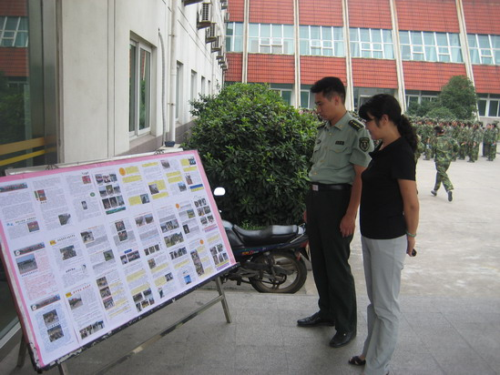
※※※※※※※※※※※※※※※※※※※※※※※※※※※※※※
图片新闻
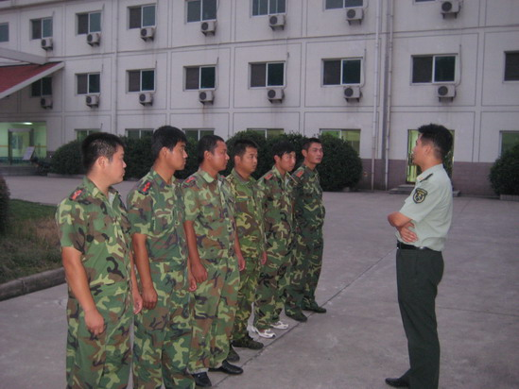
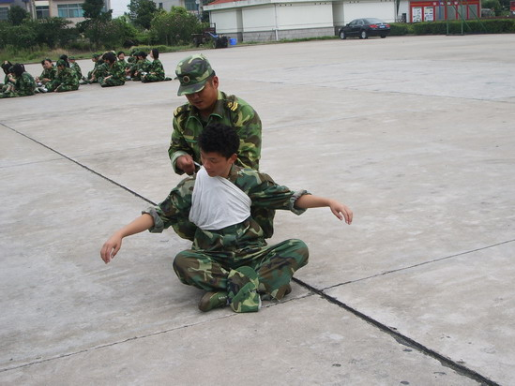

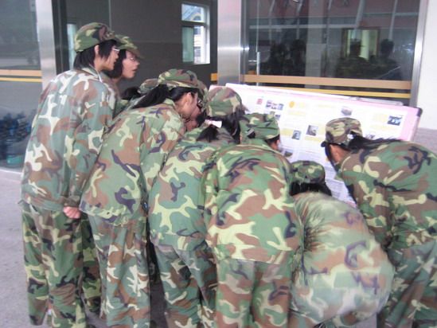
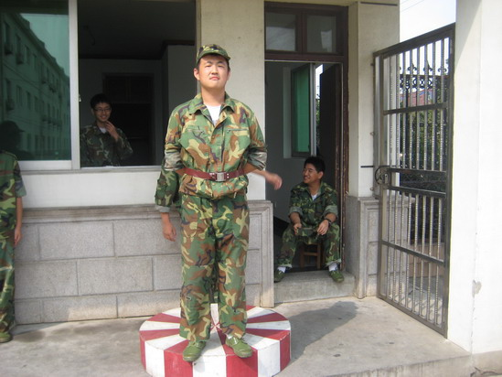
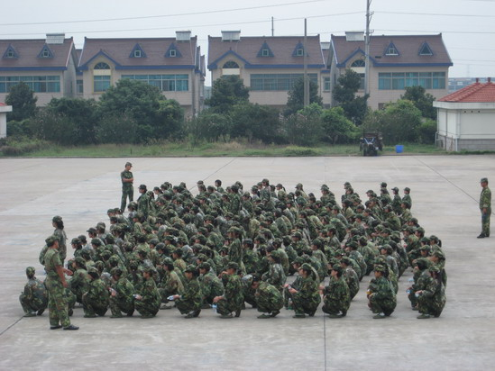

※※※※※※※※※※※※※※※※※※※※※※※※※※※※※※※※※

多次从电视上看过军人的正步走，真是好看啊，自己走起来才知道其中的苦啊！脚底用力砸地，砸得脚底疼痛难忍，依然得继续砸。这正好锻炼了我的意志力，痛了，我忍着；酸了，我忍着；累了，我忍着。我在坚持着，今后的学习再苦再累我也会坚持。想来，养育了我的父母正经历着生活中各种各样的痛苦，军训使我懂得了感恩，懂得了体谅父母的不易。
高一1 孙 磊
今天训练有点苦，但我心里感到好自豪，好快乐。只是有点不巧，昨晚受点凉，使我不得不一次次打喷嚏，真有点受不了！但看到身边的同学个个那么认真的样子，我提醒自己：决不能由于我一个，影响集体的荣誉……不知明天的训练会是什么样的，但我一定会坚持，因为坚持就是胜利。
高一6 张 甜
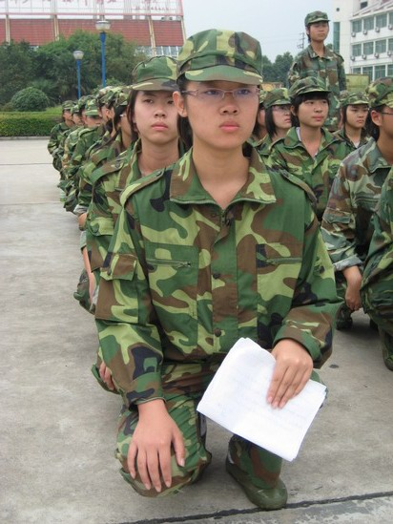
四天来，每一分每一秒都要坚持再坚持，我们学会了很多，收获了很多。譬如说走正步，每走一步都要提臀，站稳，腿绷直，脚尖下压，步调一致，砸地有声。一步尚可，但步步如此，我们的脚已近麻木。虽然队列会操的时候，我们还是有点太快，但我们都已尽力。看来“革命尚未成功，同志仍需努力”啊！
高一8 杨一波
军训的内容一天比一天复杂，但同学们依旧以饱满的热情及十二万分的精神去面对它。俗话说“众人拾柴火焰高”，但在我们班却是个特例。因为我们班的病号特多，所以军训的人数也少了。但我们班并没因此而倒下，反而是勇往直前，越挫越勇。我相信，只要我们坚持下去，胜利之神肯定会眷顾我们。
高一10 朱佳依
※※※※※※※※※※※※※※※※※※※※※※※※※※※※※※※※※
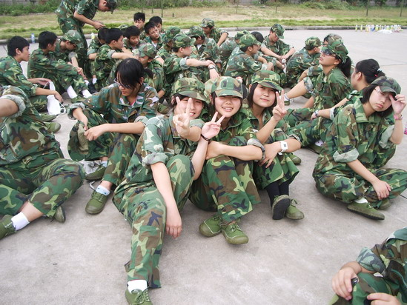
今天，是军训的第四天了，我能清楚地记得老师说过的“物竞天择，适者生存”。我很高兴自己很快便适应了军旅生活，享受着艰苦瞬间的那一丝快乐，感受着自己在磨练中的茁壮成长。我们志存高远，我们意志坚定，我们所向无前。
高一2 姜楠楠
终于过了会操，我顿时踏实了好多，因为我们离成功不远了，我似乎看到了远方天堂的影子了。原来，这就是军队生活，整齐的步伐，严肃的教官，严格的纪律，把每个学生都征服了。原来，每个人都能超越自己，超越极限，不管流多少汗，还在坚持着，相信自己，相信未来。
高一3 顾 向
我们习惯了军营生活，习惯了整洁，习惯了合作，习惯了守纪，习惯了奋斗，习惯了面对压力，习惯了跌倒了立刻爬起来。通过训练，我们真正地摆脱了平庸，走向优秀，走向成功。军训中要走好每一步，做好每一个动作，掌握每一个要领，满怀着信心面对每一个困难！做好不容易完成的每一件事，雕琢好每一个细节，那么，我们所收获的将远远超乎于我们的想象。
高一5 丁 鼎
※※※※※※※※※※※※※※※※※※※※※※※※※※※※※※※※※
心情
快递
第四天了，突然发现时间转瞬即逝，眨眼功夫，军训快接近尾声。今天上午的会操，有不少地方并不是很好，有的动作也没有做到位，这令我有些遗憾。现在我早已进入了军训状态，对于教官严格训练，也能承受得住。我相信七天军训下来，我能够成就一个顽强的自我，以崭新的状态来面对学习上的诸多挑战！
高一3 张苏青
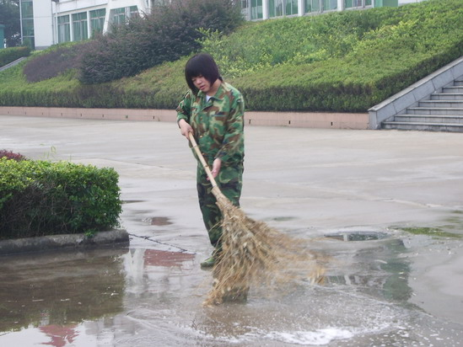
太阳再次升起，仍旧是那几个项目，但是要做好它们却并不是容易的事。要讲究气势，同学之间的协调，动作又要到位等等。我们在一点点地进步，为了我们能进步，教官一遍又一遍，不厌其烦地喊着口号，每一次都那么尽力，声音已经嘶哑，但他仍在坚持……在他的带领下，我们正一步一步走向最好，走向胜利……
高一4 朱严君
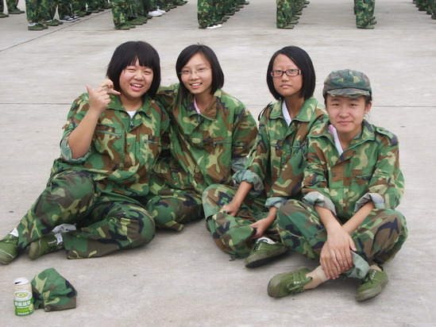
军训是苦的，但苦中有乐，当一个在家很少认真叠被子的人，要在这么早的时间起来叠豆腐被；当一个在家衣食无忧的人，要在这烈日中练正步走，齐步走；这无疑是一次大的挑战，它锻炼了我们，告诉我们要艰苦奋斗。军训是人生的一大财富，它必将是高中最难忘的回忆。
高一5 王 雯
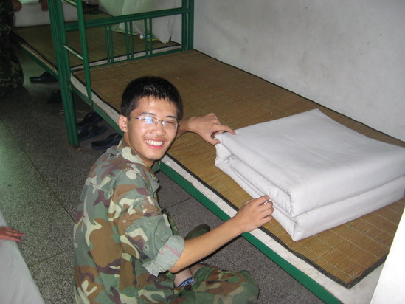
嘹亮的军歌吹醒了沉寂的基地，又迎来了新的早晨，队伍在微弱的晨曦中屹立。个个昂首挺胸，目视前方，在教官的号令下做着整齐的跑操。最难熬的训练是踢正步，定格动作，时间一长，感觉意识消失，重心不稳。汗水从全身各个毛孔冒出，汇聚成流，那种感觉不好受，身体痒痒的，真想要是能抓一把就好了。俗话说“严师出高徒”，在教官的严格要求下，我们收获不小：顺利通过会操!
高一6 王 辉
“你，对，就是你，给你一次机会，站到第一排第一个去！”我楞了一下，丈二和尚摸不着头脑的一路小跑到第一排第一个。“你们所有人，都要以这个标杆为准，跟上她的节奏，不许抢，不许乱！”教官对着全班同学扯着嗓子吼道。顿时，我的肩上好比担起了千斤重担。我时刻小心着，认真地走着每一步，完全认真服从教官的口令。因为在这儿，我是头，我要带领大家完美地完成所有的动作。
高一7 陆 旸
―――――――――――――――――――――――――――――――――――――――――――――――――――――
紧张疲劳的军训让我忘记了生活的琐事，我发现原来我们学校的校服是多么干净，多么清爽，我们宿舍是多么整洁，我们的浴室是多么宽敞，我们的小店是多么的实惠……我想我已经懂得了如何去珍惜自己所拥有的一切。
高一7 唐娇娇
―――――――――――――――――――――――――――――――――――――――――――――――――――――
我被罚蹲了，这是我第一次被罚，虽然只有短暂的30秒，但我仍觉得很丢脸；吃饭时，不知道我是条件反射还是过度紧张，吃完后就上楼洗碗，不巧就被教官看到了。在这里，真的是一点小差都不能开，稍一松懈就会犯错误。现在想来，确实是自己不用心、无所谓、懒散惯了，错误是自己犯的，接下来，我要用实际行动认认真真地塑造一个全新的自我！
高一9 潘 玲
―――――――――――――――――――――――――――――――――――――――――――――――――――――
我们这几天身体训练得酸的酸，痛的痛，可是却没有一个人抱怨。在宿舍里还有人在复习今天的课程，这让我感到我的战友们已经摆脱了以前的懒惰，而变
得坚强，敢于面对。我相信军训后的我会是一个全新的自我。
高一10 陈天文

※※※※※※※※※※※※※※※※※※※※※※※※※※※※※※
训练花絮


编辑：刘晏昌、张敏燕、蔡文杰、巫小才，冯 凯、俞海燕
鸣谢：梁景霞、黄包罗、郭淑慧、赵平
悄悄的，同学们的心态已经发生了变化。不少同学已经喜欢上了军训，对这里也产生了依恋，更多的同学学会了坚强和不屈。你们已经开始熔化了。继续吧！

